- Костюмы и фигуры: согласно правил WDC  - Финансовые условия:  Вход для сопровождающих: 50 грн. одно отделение.  Стартовый взнос: 100 грн. с персоны за одну программу во всех категориях.  В 1 и 3 отделениях дополнительное участие в своём классе, но в более старших возрастных категориях - со скидкой 50%.  - Регистрация: On-line: reg.dancing.odessa.ua или на почту: reg@danicing.odessa.ua,  не позднее 15 марта (пятница включительно). Ждём одесские коллективы 15 марта (пятница) по адресу: Пироговская 7\9, с 18:00 до 21:30 (Дом Офицеров, 2й эт., зал №23)  - ДЕБЮТ – с танцевальным опытом не более полугода (c сентября-октября 2012)  ВНИМАНИЕ! Ограничение по фигурам для ДЕБЮТов второго отделения. Медленный вальс: перемена (по квадрату или по ЛТ), натуральный поворот. Ча-ча-ча: осн. движение, нью-йорк, обр. нью-йорк, тайм-степ, спот-поворот. Финалисты соревнований награждаются грамотами, первые 3 места + медалями.  Все участники второго отделения получают медали и ценные памятные призы.  - Иногородним: возможность поселения в санатории «Белая акация»  С Уважением, орг. комитет соревнований, руководители ТК*Кристалл* - Ирина и Евгений Дризо
   | ТанцКлуб *Кристалл* приглашает Вас в Одессу на традиционные классификационные соревнования по спортивным бальным танцам  17 марта в санаторий «Белая Акация» (Французский бульвар, 59)
  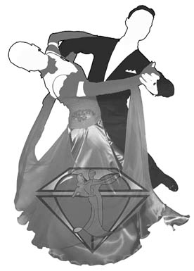 | тел.: | Для звонков до 15:00 и после 20:00  (048) 700-00-57, 067-256-02-47 | 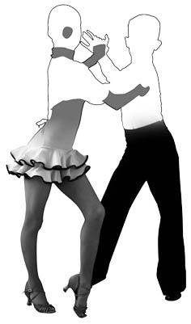
   | e-mail: | kristall-dance@bigmir.net ; reg@dancing.odessa.ua
   | site: | WWW.DANCING.ODESSA.UA  vk.com/odance
  ПЕРВОЕ ОТДЕЛЕНИЕ
  Регистрация и разминка |  | 9:30 - 10:15
  Юниоры 1 | ДЕБЮТ |  | W,Ch,J
  Юниоры 1 | N-класс |  | W,Q,Ch,J
  Юниоры 1 | E-класс |  | 3St \ 3La
  Юниоры 1 | D-класс |  | 4St \ 4La
  Юниоры 2 | ДЕБЮТ |  | W,Ch,J
  Юниоры 2 | N-класс |  | W,Q,Ch,J
  Юниоры 2 | E-класс |  | 3St \ 3La
  Юниоры 2 | D-класс |  | 4St \ 4La
  Соло 10 лет и ст. | ДЕБЮТ |  | W,Ch,J
  Соло 10 лет и ст. | N-класс |  | W,Q,Ch,J
  ВТОРОЕ ОТДЕЛЕНИЕ
  Регистрация и разминка |  | 13:00 - 13:30
  Соло 4-5лет | ДЕБЮТ |  | W,Ch
  Соло 4-5лет | Школа |  | W,Ch,J
  Соло 6-7лет | ДЕБЮТ |  | W,Ch
  Соло 6-7лет | Школа |  | W,Ch,J
  Дети до 6 лет | ДЕБЮТ |  | W,Ch
  Дети до 6 лет | Школа |  | W,Ch,J
  ТРЕТЬЕ ОТДЕЛЕНИЕ
  Регистрация и разминка |  | 15:30 - 16:00
  Соло 8-9 лет | ДЕБЮТ |  | W,Ch,J
  Соло 8-9 лет | N-класс |  | W,Q,Ch,J
  Ювеналы 1 | ДЕБЮТ |  | W,Ch
  Ювеналы 1 | N-класс |  | W,Ch,J
  Ювеналы 1 | E-класс |  | W,T,Q,S,Ch,J
  Ювеналы 1 | D-класс |  | 4St \ 4La
  Ювеналы 2 | ДЕБЮТ |  | W,Ch,J
  Ювеналы 2 | N-класс |  | W,Q,Ch,J
  Ювеналы 2 | E-класс |  | W,T,Q,S,Ch,J
  Ювеналы 2 | D-класс |  | 4St \ 4La

